**Bu projedeki amacımız oluşturduğumuz bu sistemin hem IPv4 hem de IPv6 kullanabileceğimiz bir mimariye (dual stack) sahip olması. Projede networkler arasındaki iletişimi dynamic routing protokollerinden OSPF ile gerçekleştirdik. Sistem Access Control List ile sadece servis portlarından hizmet verecek ve diğer portlar kapalı olucak.**

Projeye öncelikle IPv4 tabanlı işlemlerimizle başladım. İlk olarak end deviceslara (serverlara,desktop ve notebook) ip adreslerini verdim. Bkz:Figure-1

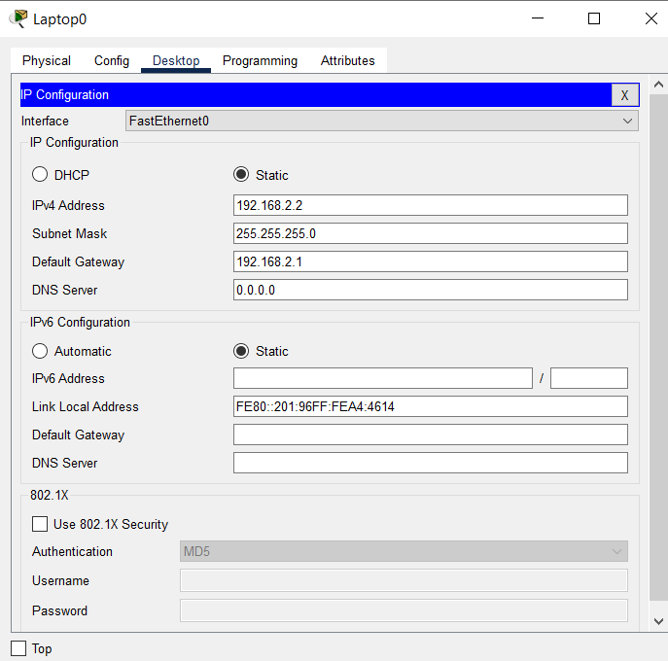

**Figure-1**

Daha sonra routerlarda interfacelere ip adreslerini verip portlardaki bağlantıyı açtım. Bkz:Figure-2

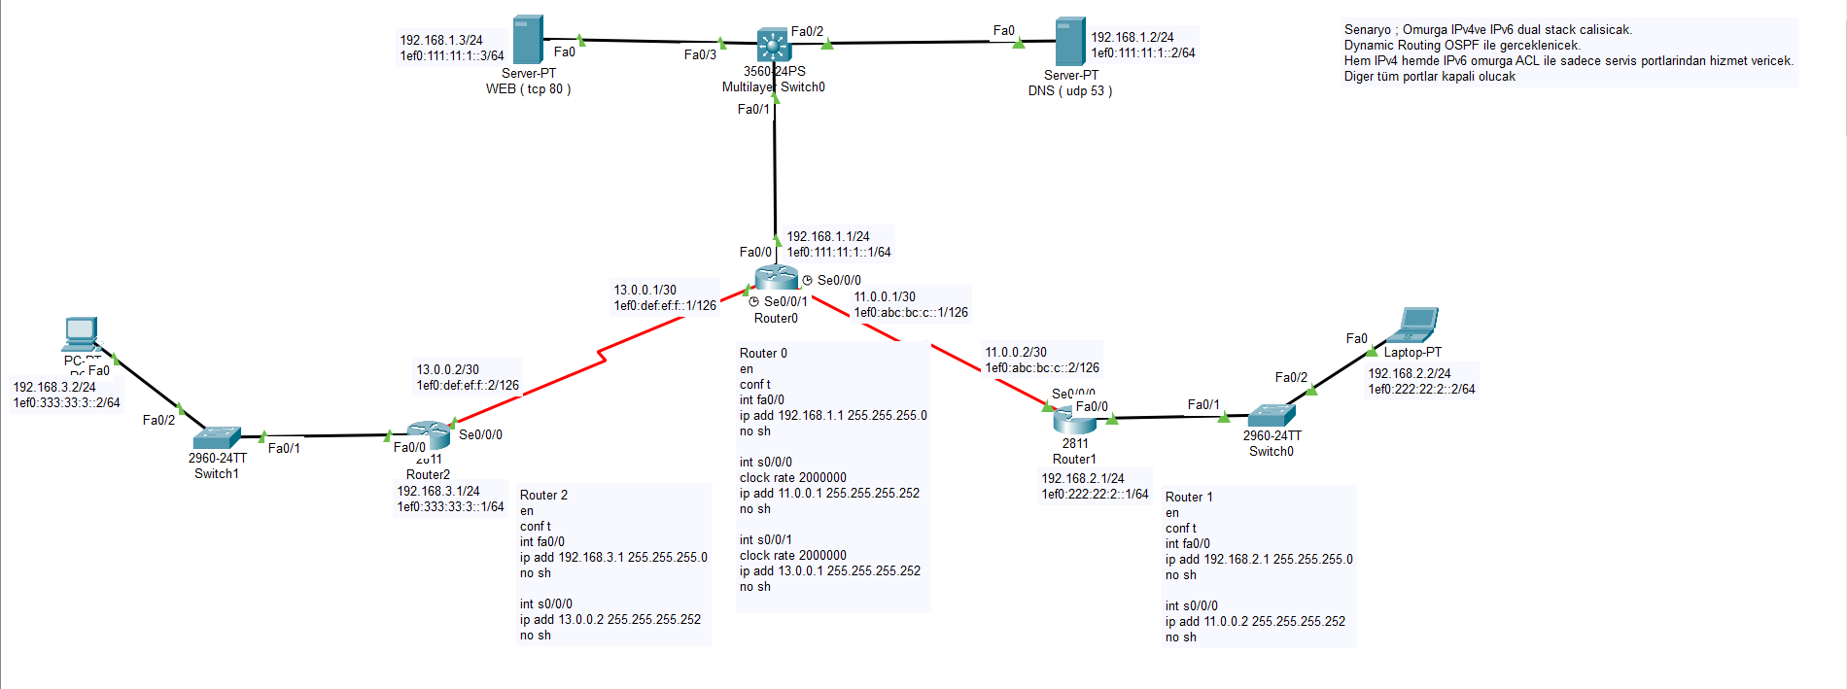

**Figure-2**

Layer 2 seviyesindeki testler için Router0’dan hem kendi iç networkü olan 192.168.1.2 ve 192.168.1.3 ye hem de dış bağlantıları olan 11.0.0.2 ve 13.0.0.2‘ye ping attım. Router1’den kendi iç networkü olan 192.168.2.2 ye ve Router2’den kendi iç networkü olan 192.168.3.2 ye pingler attım. Pinglere aldığım cevaplar sayesinde networkler arasında iletişimin sağlandığını test ettim. Bkz:Figure-3

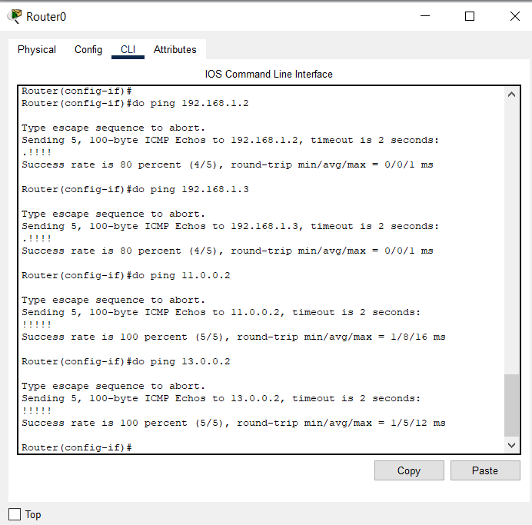

**Figure-3**

Routerlarda iletişimi OSPF ile sağladım. Ospf için networkleri duyururken aynı zamanda wildcard maskları ( Subnet maskın tersi ) kullanıyoruz. Kendi networklerini ve komşuluk kurmak için de dış bacak networklerini yazıyoruz. Bkz: Figure-4

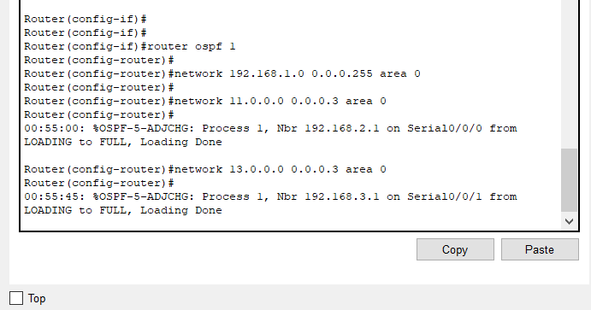

**Figure-4**

**‘’do show ip route’’** komutu ile uzak networklerin birbiri ile OSPF haberleştiğini gördüm. Bkz: Figure-5

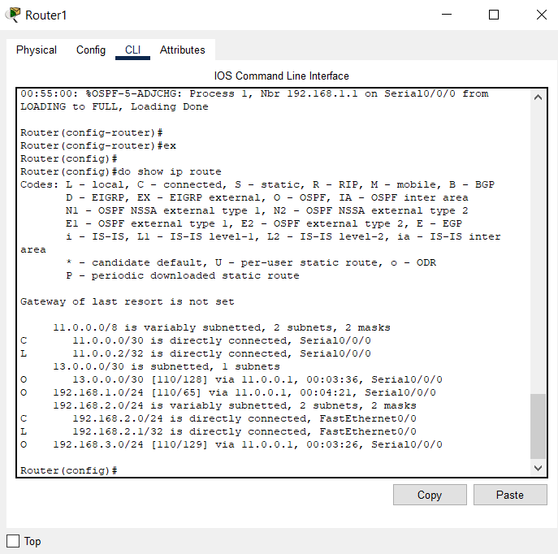

**Figure-5**

Ping testlerimi yaptıktan sonra Laptop ve PClerin DNS Server ip adreslerini yazdım. DNS’e Services’tan WEB’in ip adresini kaydettim. Bkz:Figure-6

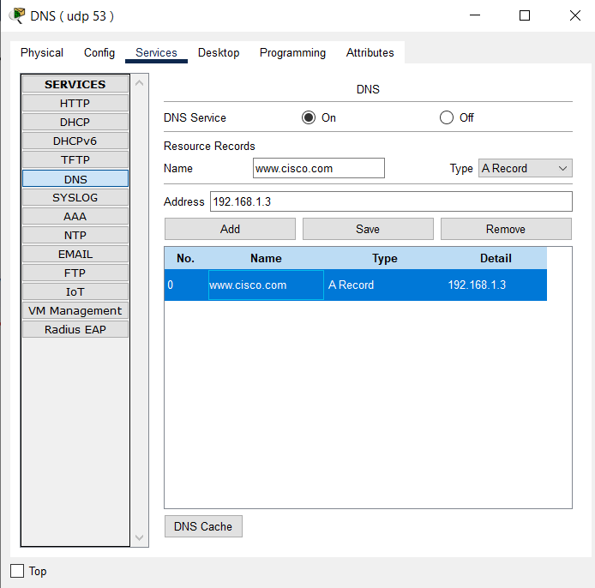

**Figure-6**

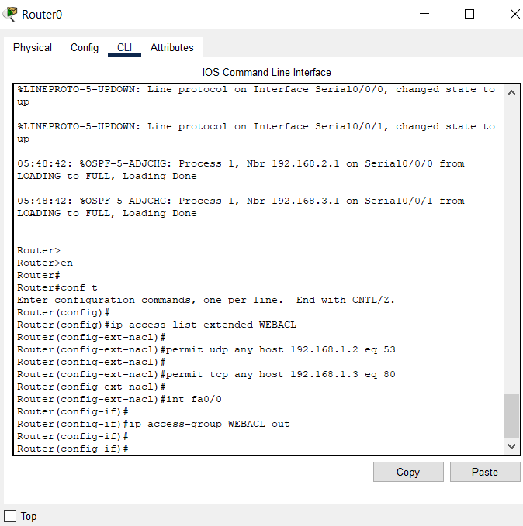

**Figure-7**

ACL ile sadece servis portlarından haberleşmek için yazdığım komutlar figüre-7de. Bu komutlardan sonra web browserdan [www.cisco.com](http://www.cisco.com) açıldı. Laptoptan PCye ping attığımda iletişim sağlanırken artık serverlara erişim sağlayamadım. Bkz: Figure-8 ve Figure-9

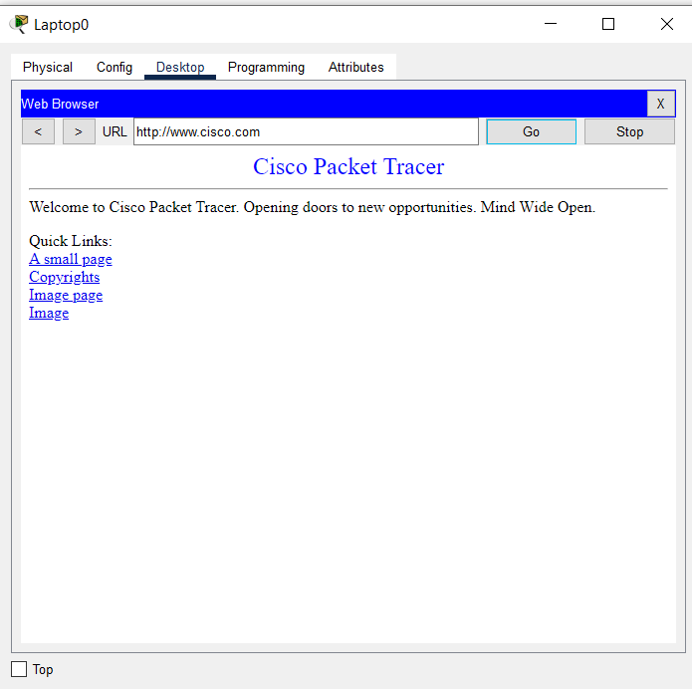

**Figure-8**

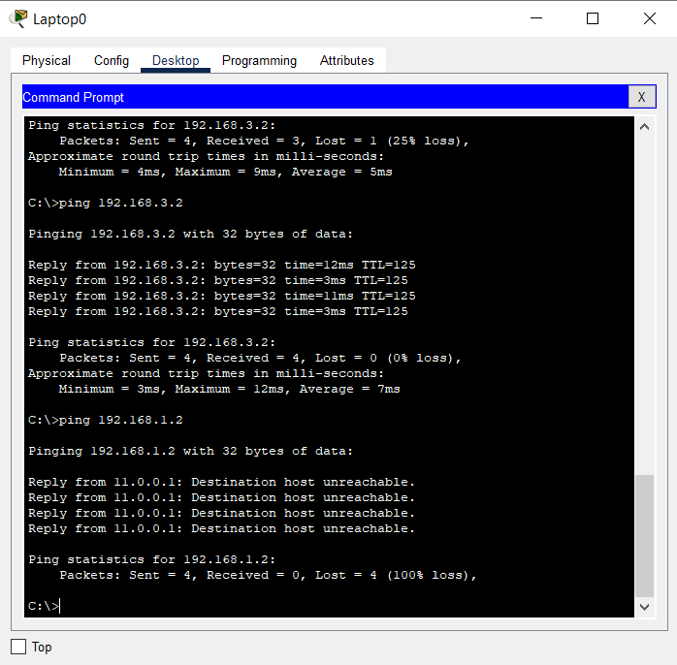

**Figure-9**

IPv4 için kullandığım komutlar aşağıdaki gibidir:

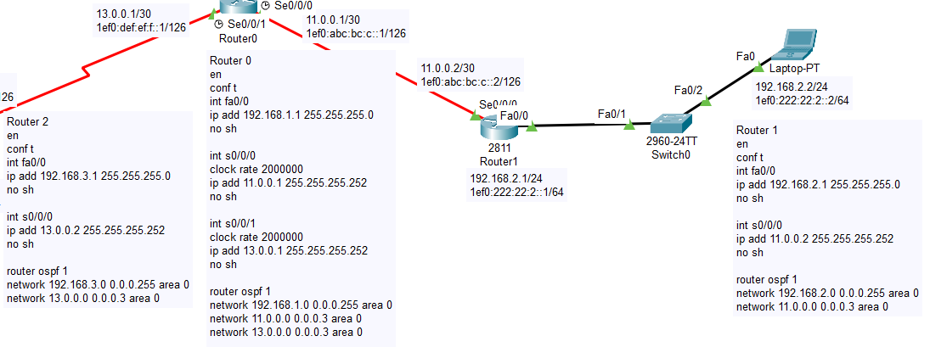

Aynı işlemleri IPv6 için de yaptım. Benzer komutlar olsa da ufak farklılıklar söz konusuydu. Örneğin deviceların kendilerini IPv6 tabanında Routinge açmaları için **‘ ipv6 unicast-routing’** komutunu kullanmam gerekti. OSPF yaparken ipv4 ip adresleri olmasına rağmen ileride sadece IPv6 tabanında kullanılması istenirse diye router-id ler tanımladık. OSPF haberleşmelerini görmek için **‘’ do show ipv6 route ‘’** komutunu kullandım. ACL işlemlerimi de yaptıktan sonra artık serverlara ping atamadım sadece web browser üzerinden erişim sağlandı. Böylelikle sistem hem IPv4 hem IPv6 ile çalışacak şekilde tasarlandı. Ipv6 için kullandığım komutlar aşağıdaki gibidir:

